韶关出入境检验检疫局样品室、标本室修缮项目更正公告

韶关市优采招标代理有限公司于2018 年 07月 17 日发布的韶关出入境检验检疫局样品室、标本室修缮项目（项目编号：SGYC2018028CS）竞争性磋商公告， 因磋商文件内容调整原因，现将原公告部分内容作如下更正/变更：
一、更正内容及事项
1、原磋商文件第3-5页：第二部分 用户需求书，一、采购项目技术规格、参数及要求，3、采购项目技术规格、参数及要求：，（1）采购项目需求汇总表：
序号 | 项目名称 | 技术参数及规格要求 | 数量 | 单位
一、装修部分
1 | 彩钢板间隔 | 0.426含损耗，玻镁板 | 21 | m²
2 | 钢化玻璃单门 | 900*2100mm | 1 | 套
3 | 铝合金槽铝 | 50mm厚1.0mm | 40 | m
4 | 铝合金角铝 | JH4205*1.2 | 36 | m
5 | 铝合金大T铝 | JH022*2 | 16 | m
6 | 铝合金单面窗料 | JH056 | 22 | m
7 | 铝合金双面窗料 | JH016*1.05 | 12 | m
8 | 钢化玻璃 | 5mm | 2 | m²
9 | 铝合金窗料 |  | 18 | m
10 | 铝合金窗压线 |  | 20 | m
11 | 吊顶用吊杆 |  | 15 | 套
12 | PVC地面 |  | 42 | m²
13 | PVC地面收口条 |  | 1 | 项
14 | 密封胶 | 中性胶 | 50 | 支
15 | 五金螺丝杂项 |  | 1 | 项
16 | 排气扇 | 300*300mm | 2 | 套
17 | 原有拆除部分 | 含垃圾清运 | 1 | 项
二、强弱电气系统部分
1 | 房间电箱 | 正泰 | 2 | 个
2 | 洁净LED灯 | 2*40W | 6 | 套
3 | 单相二三极插座 |  | 50 | 位
4 | 单联指甲开关 |  | 3 | 位
5 | 空调插座 |  | 2 | 位
6 | BVV电线 | 4.0㎜2 | 1500 | m
7 | BVV电线 | 2.5㎜2 | 1000 | m
8 | 超5类网线 | 0.52 | 500 | m
9 | PVC线管 |  | 500 | m
10 | 其他辅助材料 | 线盒螺丝等 | 1 | 项
三、镜鉴室家具部分
1 | 中央台 | 4500*1500*850，钢塑结构  详见：详细技术参数要求 | 1 | 个
2 | 仪器台 | 1000*850*850，钢塑结构  详见：详细技术参数要求 | 1 | 台
3 | PP边台 | 1000*850*850全PP结构  详见：详细技术参数要求 | 1 | 台
四、标本展厅室部份
1 | 原有天花拆除 | 600*600 | 33.54 | ㎡
2 | 铝扣板天花更换 | 600*600 | 33.54 | ㎡
3 | LED平板灯 | 600*600 | 20.00 | 个
4 | 天花LED9W射灯 |  | 35.00 | 个
5 | 展示墙面（含入墙展示视窗） | 哑光喷漆饰面，3mm亚克力， | 70.20 | ㎡
6 | 原玻璃墙体贴磨砂膜 | 有机磨砂隔热玻璃膜 | 54.60 | ㎡
7 | 标题制作 |  | 1.00 | 项
8 | 电视墙两侧的灯箱制作 | 3mm亚克力 | 1.00 | 项
9 | 玻璃展示柜 | 8mm钢化玻璃 | 5.00 | 组
10 | 独立展柜灯带 | 专业高清广告灯片 | 1.00 | 项
11 | 墙面乳胶漆 | 腻子粉，乳胶漆，人工 | 72.00 | ㎡
12 | 展示柜LED9W射灯 | 优质国产品牌LED射灯 | 105.00 | 个
13 | 展示柜LED30W投影灯 | 优质国产品牌LED灯 | 5.00 | 个
14 | 造型墙面LED灯带 | 优质国产品牌LED灯带 | 55.00 | M
15 | 玻璃展示柜硬条灯（玻璃柜内） | 优质国产品牌LED灯 | 12.00 | 个
16 | 蓝色条纹地毯 | 含人工 | 45.00 | ㎡
17 | 电路安装 | 国标电线 | 45.00 | ㎡
18 | 开关插座面盖 | 电工，人工 | 1.00 | 项
19 | 材料搬运费 | 材料上楼搬运费 | 1.00 | 项
20 | 工程管理费 | 工程施工管理费用 | 1.00 | 项

更正为：

一、装修部分
序号 | 产品名称 | 规格型号 | 数量 | 单位 | 备注
1 | 钢化玻璃双开门 | 1200*2100mm | 1 | 套 | 自制含拆修补
2 | 密封胶 |  | 5 | 支 | 中性胶
二、强弱电气系统部分
序号 | 产品名称 | 规格型号 | 数量 | 单位 | 备注
1 | 房间电箱 |  | 2 | 个 | 国标优质品牌
2 | 单相二三极插座 |  | 15 | 位 | 国标优质品牌
3 | 单联指甲开关 |  | 3 | 位 | 国标优质品牌
4 | 空调插座 |  | 2 | 位 | 国标优质品牌
5 | BVV电线 | 4.0㎜2 | 1500 | m | 国标优质品牌
6 | BVV电线 | 2.5㎜2 | 1000 | m | 国标优质品牌
7 | 网线 | 5类 | 300 | m | 国标优质品牌
8 | PVC线管 |  | 500 | m | 国标优质品牌
9 | 50不锈钢线管 | 304 | 4 | m | 国标优质品牌
10 | 其他辅助材料 | 线盒螺丝等 | 1 | 项
三、标本馆藏室
序号 | 产品名称 | 规格型号 | 数量 | 单位 | 备注
1 | 窗帘 | 4000*2.8 | 1 | 个 | 办公室卷帘
2 | PVC地面 |  | 24 | m² | PVC地面
3 | 馆藏柜 | 900*450*1800 | 3 | 台 | 铝木满抽屉
4 | 馆藏室展柜加射灯 | LED灯 | 27 | 米 | 含改装费
四、镜鉴室
1 | 理化板台面 | 1500*750 | 4 | 个 | 实心理化板
2 | 理化板台面 | 2500*750 | 2 | 个 | 实心理化板
3 | 边台 | 6500*750*850 | 1 | 个 | 钢塑结构，PP板底板
4 | 中央台及边台台面拆除 |  | 1 | 项 | 含垃圾清运
5 | 窗帘 | 8000*2.8 | 1 | 个 | 办公室卷帘
6 | PVC地面 |  | 42 | m² | PVC地面
7 | 实验凳 |  | 6 | 张 | PVC凳面
五、标本展厅室部份
序号 | 项目内容 | 单位 | 数量 | 单位 | 材料工艺
1 | 原有天花铝扣板拆除 | 600*600 | 34 | ㎡ | 人工
2 | 铝扣板天花更换 | 600*600 | 34 | ㎡ | 人工
3 | 天花LED9W射灯 |  | 35 | 个 | 优质国产品牌
4 | 展示墙面（含展示视窗） |  | 70 | ㎡ | 哑光喷漆饰面，3mm亚克力，
5 | 原玻璃墙体贴磨砂膜 |  | 55 | ㎡ | 有机磨砂隔热玻璃膜
6 | 标题制作 |  | 1 | 项 | 亚克力发光字体
7 | 显示器 | 55寸 | 1 | 台 | 国标优质品牌
8 | 电视墙两侧的灯箱制作 |  | 1 | 项 | 3mm亚克力，木板打底，油漆
9 | 玻璃标本主体展柜 |  | 4 | 台 | 8mm钢化玻璃，木工制作，油漆
10 | 电视墙下展柜 | 6000*450*650 | 1 | 台 | 8mm钢化玻璃，木工制作，油漆
11 | 电视墙右面墙展柜 | 7300*450*650 | 1 | 台 | 8mm钢化玻璃，木工制作，油漆
12 | 电视墙左面墙展柜 | 6500*450*650 | 1 | 台 | 8mm钢化玻璃，木工制作，油漆
13 | 电视墙对面墙展柜 | 5500*450*650 | 1 | 台 | 8mm钢化玻璃，木工制作，油漆
14 | 独立标本柜灯带 |  | 1 | 项 | 专业高清广告灯
15 | 墙面乳胶漆 |  | 72 | ㎡ | 腻子粉，乳胶漆，人工
16 | 标本柜LED9W射灯 |  | 35 | 个 | 优质国产品牌LED射灯
17 | 造型墙面LED灯带 |  | 25 | M | 优质国产品牌LED灯带
18 | 玻璃标本柜硬条灯（玻璃柜内） |  | 12 | 个 | 优质国产品牌LED灯
19 | 蓝色条纹地毯 |  | 45 | ㎡ | 含材料及人工
20 | 材料搬运费 |  | 1 | 项 | 材料上楼搬运费
21 | 工程管理费 |  | 1 | 项 | 工程施工管理费用

- 原磋商文件第3-5页：第二部分 用户需求书，一、采购项目技术规格、参数及要求，3、采购项目技术规格、参数及要求：，（3）施工图纸：
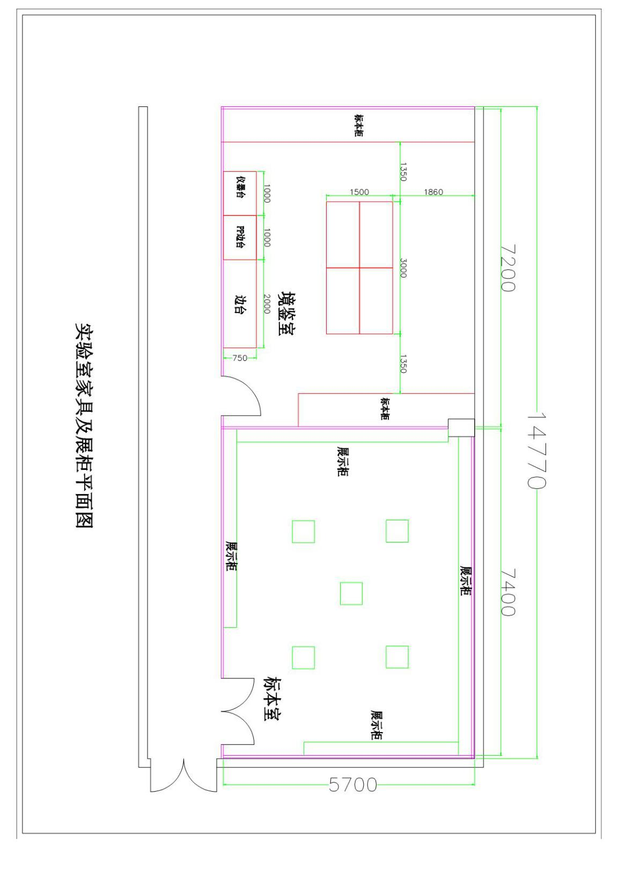
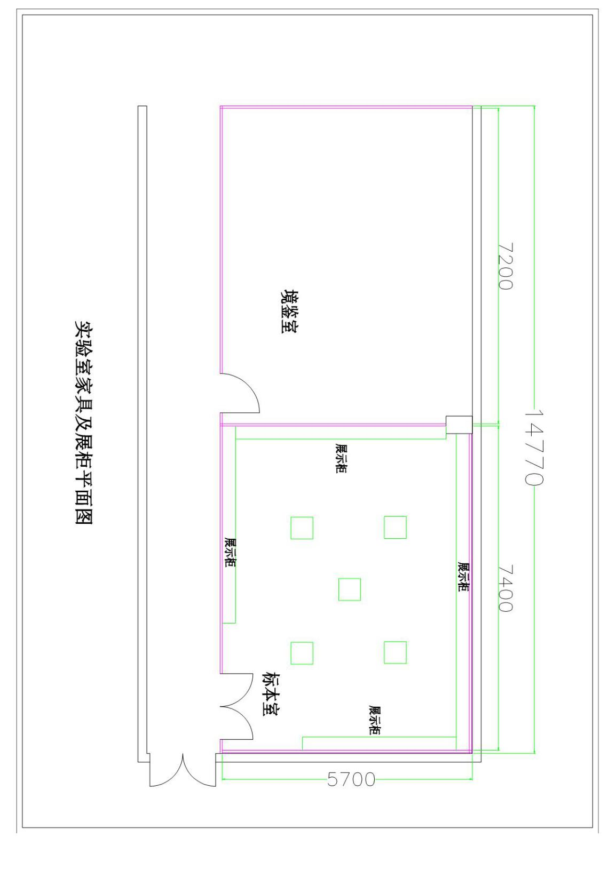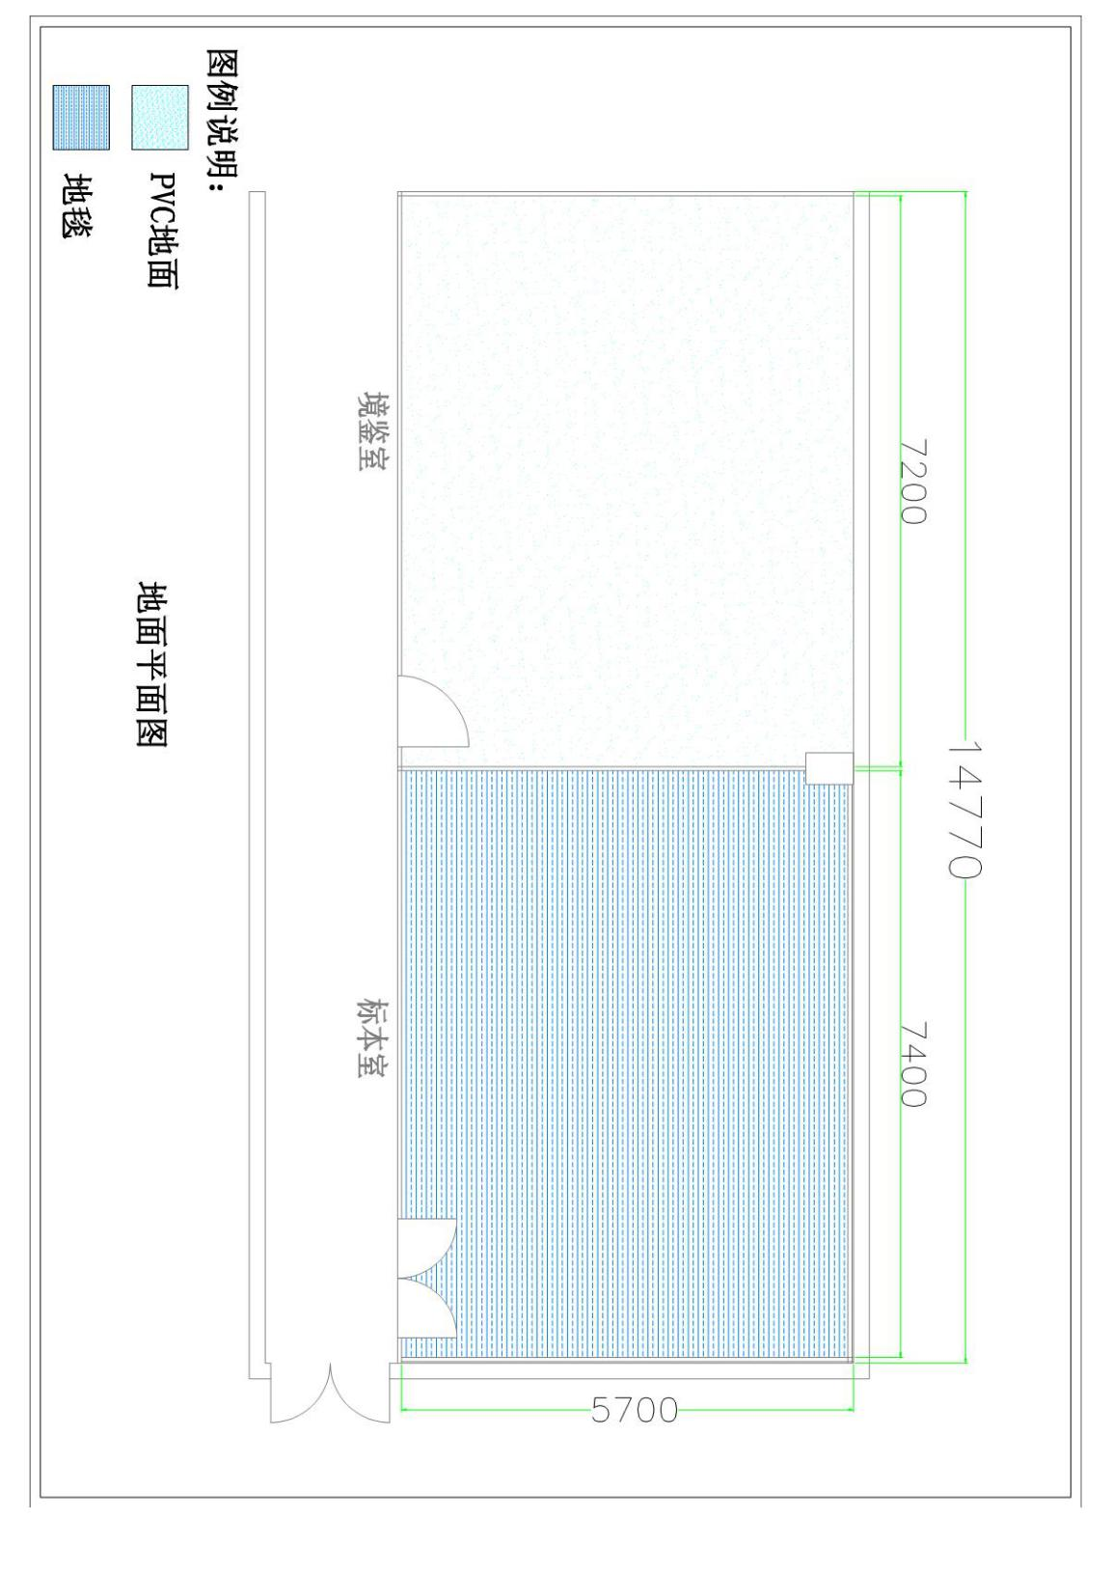

更正为：
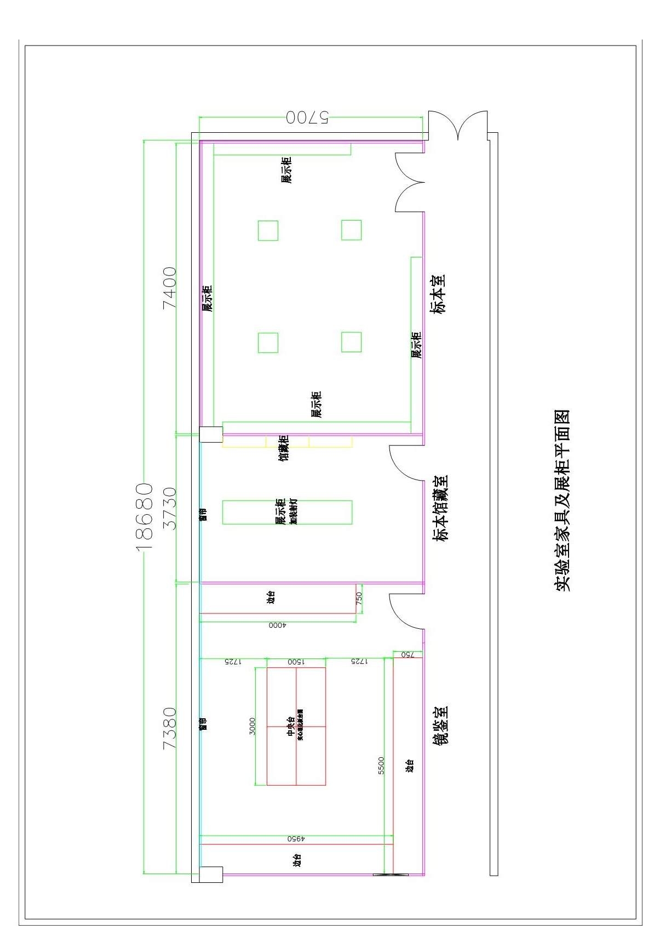
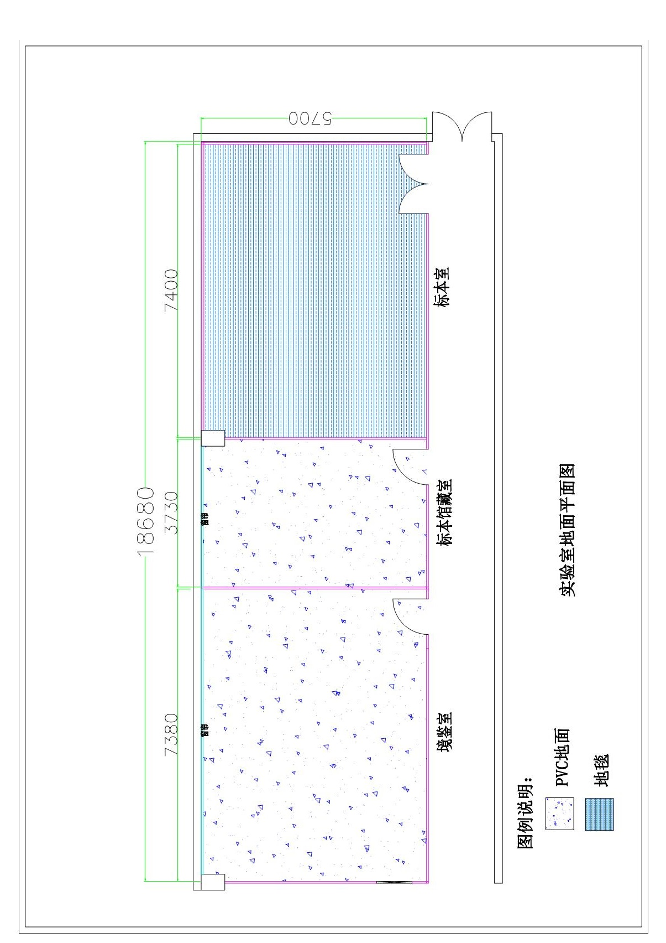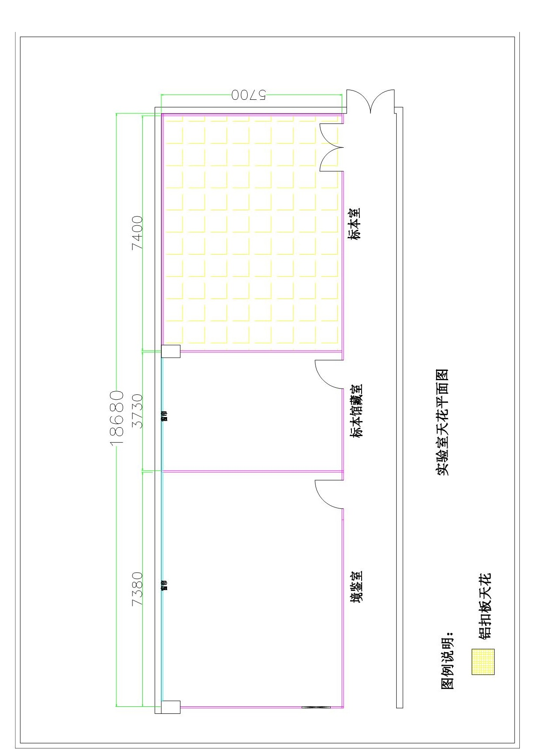

3、原磋商截止时间、磋商时间作如下更正：
（1）磋商保证金应在递交响应文件截止时间2018年08月03日09：30（北京时间）之前到达账户；
（2）递交响应文件时间：2018年08月03日09:00—09：30（北京时间）；
（3）磋商时间：2018年08月03日09：30（北京时间）；
磋商文件如涉及上述内容的亦作相应修改。原磋商文件与澄清修改文件有矛盾的地方，以此更正文件为准。

其他内容不变。

- 投标（响应）截止时间：2018年08月03日09：30（北京时间）

三、联系事项
（一）采购人：韶关出入境检验检疫局
地 址：广东省韶关市浈江区北江中路36号
联系人：付先生 联系电话：0751-8288123
传 真：0751-8288123 邮编：512023
（二）采购代理机构：韶关市优采招标代理有限公司
地址：韶关市浈江区金汇大道88号鑫金汇建材家居广场条铺22栋316号
联系人：罗燕青 联系电话：0751-8881466
传真：0751-8881997 邮编：512023
（三）采购项目联系人（代理机构）：王小姐 联系电话：0751-8881466
采购项目联系人（采购人）：付先生 联系电话：0751-8288123

发布人：韶关市优采招标代理有限公司
发布时间：2018年07月25日

